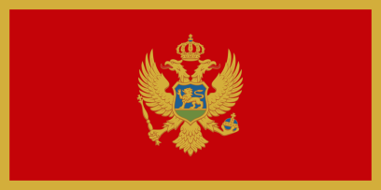
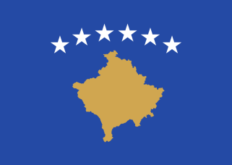
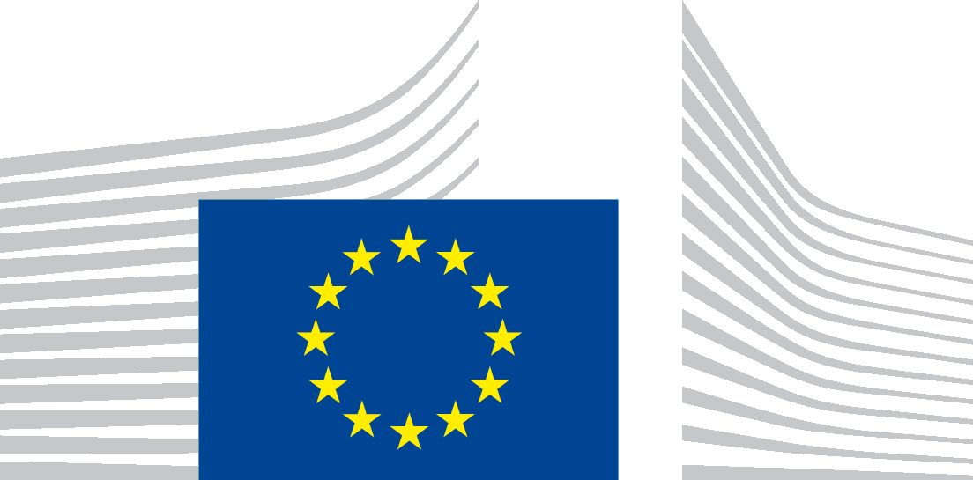

Thirrje për propozime
Programi për Bashkëpunim Ndërkufitar
Mali i Zi - Kosovë 2014-2020
EuropeAid/162-019/ID/ACT/MULTI
Ministria e Financave e Malit të Zi, Drejtoria për Financimin dhe Kontraktimin e Fondeve të Asistencës së BE-së shpall thirrjen për propozime me fokus në nxitjen e marrëdhënieve të mira fqinjësore, nxitjen e integrimit të sindikatave dhe nxitjen e zhvillimit socio-ekonomik të rajoneve kufitare në Mal të Zi/Kosovë, me ndihmë financiare nga "Programi për Bashkëpunim Ndërkufitar Mali i Zi - Kosovë 2014-2020", financuar nga Instrumenti për Para-Anëtarësim - IPA II. Udhëzimet e plota për aplikantët janë në dispozicion në http://www.cfcu.gov.me/en/tenders dhe në faqen e internetit në vijim: https://webgate.ec.europa.eu/europeaid/online-services/index.cfm?do=publi.welcome. Afati i fundit për dorëzimin e propozimeve është 15 prill 2019, para orës 14:30.
Njoftimi mbi sesionin informues për këtë thirrje për propozime do të publikohet pas publikimit të thirrjes për propozime në faqen e internetit të Autoritetit Kontraktues: : http://www.cfcu.gov.me/en/tenders dhe në faqen e internetit të Drejtorisë së Përgjithshme për Bashkëpunim dhe Zhvillim Ndërkombëtar https://webgate.ec.europa.eu/europeaid/online-services/index.cfm?do=publi.welcome

